2012年中国男子职业高尔夫球锦标赛
“隆鑫杯”竞赛规程
一、主办单位：
国家体育总局小球运动管理中心、中国高尔夫球协会。
二、承办单位：
东铭国际体育发展有限公司。
三、时间、地点：
2012年11月15日-18日 重庆上邦高尔夫球俱乐部。
四、竞赛模式：
男子4轮个人比杆赛
五、参赛资格和报名条件：
国际球员：（外籍职业球员或者教练员，以及中国香港，澳门和台北的职业选手）
（一）上一年度中国男子职业锦标赛国际职业选手排名前10名的球员。
（二）当年度中国男子职业锦标赛国际球员参赛资格选拔赛中获得全卡的30名球员。
（三）当年度中国男子职业锦标赛国际球员参赛资格选拔赛中获得半卡的5名球员。
国内球员：
（一）2011年中国高尔夫球协会男子职业积分排名前80名（含）选手。
（二）中国高尔夫球协会推荐选手4名。
（三）组委会特邀选手5名。
（四）获得职业球员卡的选手（除满足国内球员中第（一）条规定的选手）。
（五）获得职业球员身份卡的选手（除满足国内球员中第（一）条规定的选手）。
注：本站比赛报名人数为144人。赛事组委会将按照（一）至（五）条类别的先后顺序，依次接受报名。如报名人数超过上述规定，组委会有权在比赛周内举办周一资格赛（规则另行发布）。
六、竞赛规则与办法：
（一）规则采用R&A规则有限公司及美国高尔夫球协会共同颁布的2012版《高尔夫球规则》以及竞赛委员会制定的“比赛条件和当地规则”。
（二）比赛采用4轮（72洞）比杆赛的方式。前两轮为预赛，在预赛中成绩排列前65位（含并列）的球员有资格参加后两轮的决赛。当第一名出现评分时，将采取“骤死式”加洞赛的方式决出冠军。如果加洞赛人数超过两人，不论赛果，冠军以外的同时并列第二名。
（三）如遇极端天气或不可抗力无法比赛时，“组委会”有权在所有球员完成相同轮数下宣布最终成绩。
七、裁判员与仲裁委员：
裁判员与仲裁委员由中国高尔夫球协会统一选派。
八、报名和报到：
（一）报名
参赛者必须填写统一报名表并由其签字后生效，传真、电邮或邮寄至北京东铭国际体育发展有限公司（地址：北京市东城区东直门南大街14号保利大厦写字楼0473室
电话：010-65519962，传真：010-65523881，电邮：cpgatour@gmail.com）。
报名截止日期至2012年11月7日17点整。
注：参赛球员有义务自行查询报名结果，中国职业高尔夫球锦标赛将不对在提交过程中遗失的报名表负责。
（二）报到
2012年11月12日-13日9点至17点在重庆上邦高尔夫球俱乐部（地址：重庆市九龙坡区金凤镇，电话：023-65748888）。
九、费用：
（一）选手差旅费及食宿费自理。
（二）首次报名参赛本赛季中国职业高尔夫球锦标赛的选手需交纳制作服务费人民币1000元/人。
（三）参赛费为人民币600元人民币/人，报到时交纳，由赛事组委会统一收取。
（四）11月10日-18日，打球费人民币300元人民币/场。
（五）11月10日-18日，练习场免费使用。
十、总奖金及奖项：
（一）奖金总额：不少于20万美金
（二）冠军将获得奖金及奖杯一座。进入最后两轮决赛的职业球员将根据他们最后的名次而获得相应的奖金。
奖金分配方案（附件1）
十一、酒店信息：
重庆上邦戴斯酒店，电话：023-86638888。
酒店地址：重庆市九龙坡区金凤镇上邦路3号。
入住时间：抵达当日12点以后。
离店时间：离店当日下午两点以前。
注：晚六点以后退房加收一晚房费。
房 型 | 特惠价（元/间夜）
单人间 | RMB428元
双人间 | RMB428元
**以上价格均包括2份自助早餐。

十二、其它：
奖金分配（附件1）、报名表（附件2）注意事项（附件3）、竞赛日程（附件4）。

十三、本规程解释权属国家体育总局小球运动管理中心、
中国高尔夫球协会。
附件1：奖金分配表
2012中国职业高尔夫球锦标赛奖金分配表
2012 China PGA Championship Tour Prize Breakdown
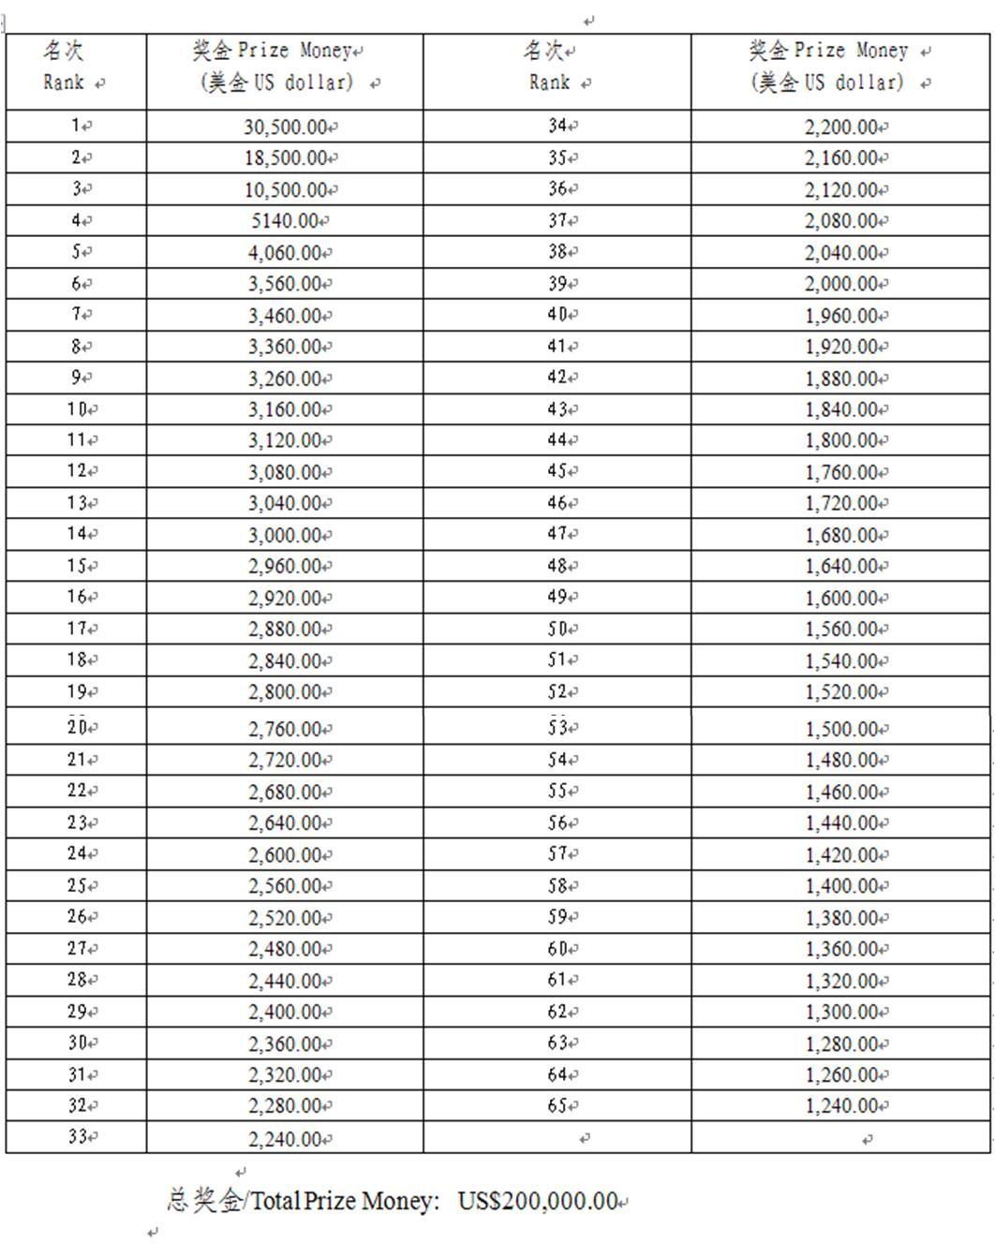

附件2： 2012年中国职业高尔夫球锦标赛(隆鑫杯)报名表
2012 China PGA Championship Tour entry form

主办球会：重庆上邦高尔夫球俱乐部 举办日期: 2012年11月15日-18日
Host Venue: SUN KINGDOM GOLF CLUB Date: 15th - 18th Nov 2012
地址：重庆市九龙坡区金凤镇
Address: Jinfeng Town,Jiulongpo District,Chongqing,China
参赛球员有义务自行查询报名结果，锦标赛组委会将不对在提交过程中遗失的报名表负责。
Player must confirm his entry with China PGA Championship Tour Organizing Committee. The Organizing Committee is not responsible for any missing entry request.
本人有兴趣参加在重庆上邦高尔夫俱乐部举办的2012中国职业高尔夫球锦标赛隆鑫杯的赛事。
I would like to join the 2012 China PGA Championship Tour at SUN KINGDOM GOLF CLUB
姓名  Name |  |  |  | 性别  Gender |  |  |  |  |  |  | 出生日期  Date of Birth |  |  |  |  |  | _____年/___月/___日  (YYYY/MM/DD)
地址  Address |  |  |  |  |  |  |  |  |  |  |  | 所属俱乐部  Club
电话  Tel |  | 手机  Mobile |  |  |  |  |  |  |  |  |  |  | 传真  Fax
2011年积分排名(如有)
2011 CGA ranking (if applicable)
证件类型  Type of Identification Document |  |  | - 身份证 ID Card  - 护照 Passport |  |  |  |  |  |  | 证件号码  Document No.
 |  |  | - 球员证 Pro Player Card  - 教练证 Pro Coach Card |  |  |  |  |  |  | 证件号码  Card No.
官方指定酒店/  Official Hotel:  重庆上邦戴斯酒店  Days Hotel & Suite Sun Kingdom Chongqing  地址：重庆市九龙坡区金凤镇上邦路3号  Add.: Jinfeng Town, Jiulongpo District, Chongqing, China |  |  |  |  |  |  | 入住日期/  Check in date:  _____________  离店日期/  Check out date:  _____________ |  |  |  |  |  |  |  | 如入住组委会指定酒店，请打在相应房型上划勾确认。以便组委会确认订房要求，安排比赛期间接送。  Should a player requst a room at this hotel, please tick the corresponding room type. The organizing committle will confirm all booking with the hotel for all players. Free shuttle bus between the official hotel and the golf course will be available during the tournament.
开户银行名称  Bank Name |  |  |  |  |  |  |  |  | 帐户名称  Account Name
分行名称  Branch Name |  |  |  |  |  |  |  |  | 帐号  Account No.
Swift Code |  |  |  |  |  |  |  |  | 球僮要求  Caddie Request |  |  |  |  |  |  | □ 自带球童 Private Caddy  □ 球会球童 Club Caddie
奖金将会按照此次报名表上填写的银行信息汇出，如您的账号出现任何问题需要重新汇款，所需手续费用将从您的奖金中扣除。
Prize money will be transferred to the bank account provided in this entry form. Any bank charges incurred from payment return due to incorrect banking details will be deducted from the prize money before sending again.
注: 我保证以上提供的资料真实有效，根据中国高尔夫球协会的有关规定，我具有中国高尔夫球协会职业身份。赛事主办单位保留权力，在必要的时，要求球员出具相关证明材料。中国高尔夫球协会对参赛球员的资格及参赛申请有最终决定权。
Note: I certify that all the information given in this form is true to the best of my knowledge. According to the rules and regulations of China Golf Association, I am a PGA member (or a qualified amateur). China Golf Association reserves its right to require or request certification from all players and decline any entry request at any stage of the tournament.
（球员签名/Signature）
报名截止日期：2012年11月7日17:00整。请将此表格电邮或传真至北京东铭国际体育发展有限公司，email: cpgatour@gmail.com
传真： 010-65523881. 报名确认电话：010-65519962,
Entry will be closed at midnight on 7th Nov 2012. Please send this form to DYM International Sports Development Co.,Ltd by
fax: +8610-65523881 or email: cpgatour@gmail.com. Call Tel:+8610-65539662 for entry confirmation.

附件3：
注意事项
一、参赛球员有义务自行查询报名结果，中国职业高尔夫球锦标赛将不对在提交过程中遗失的报名表负责。
二、当中国职业高尔夫球锦标赛新闻官要求参赛球员参加赛后举办之新闻采访，所有球员有义务出席。
三、冠军必须履行其媒体义务,直至颁奖典礼结束后两小时为止。如不能履行此项义务，须向中国职业高尔夫球锦标赛新闻官作出解释。
四、中国高尔夫球锦标赛奖金排行榜排名前三十的选手有义务在受到邀请时参加本站的职业业余配对赛。

附件4：
竞赛日程
11月12日（星期一）： 报到日和练习日
11月13日（星期二）： 报到日和练习日
11月14日（星期三）： 职业-业余配对赛
11月15日（星期四）： 第一轮比赛
11月16日（星期五）： 第二轮比赛
11月17日（星期六）： 第三轮比赛
11月18日（星期日）： 第四轮比赛 （赛事结束后将举行短暂的颁奖仪式）

